В Камин по ниже перечисленным физ.лицам не заполнен ИНН. Это студенты :

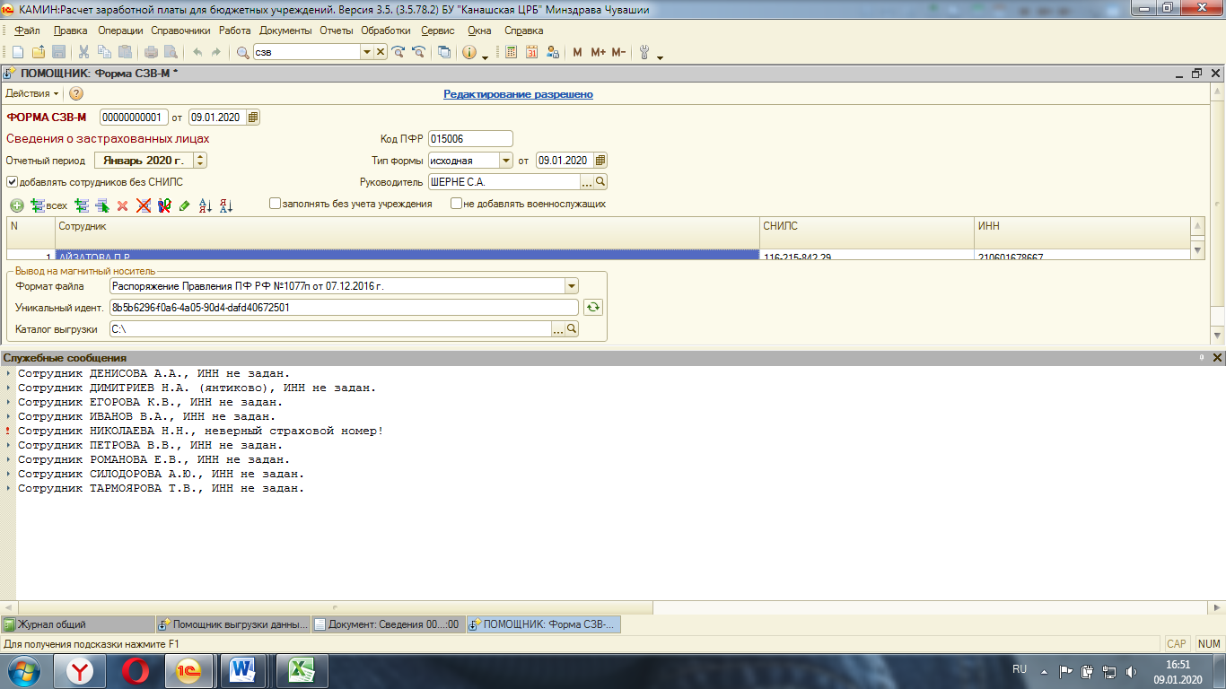

В ЗГУ в СЗВ-М перешла уволенная сотрудница Владимирова Наталия Михайловна:

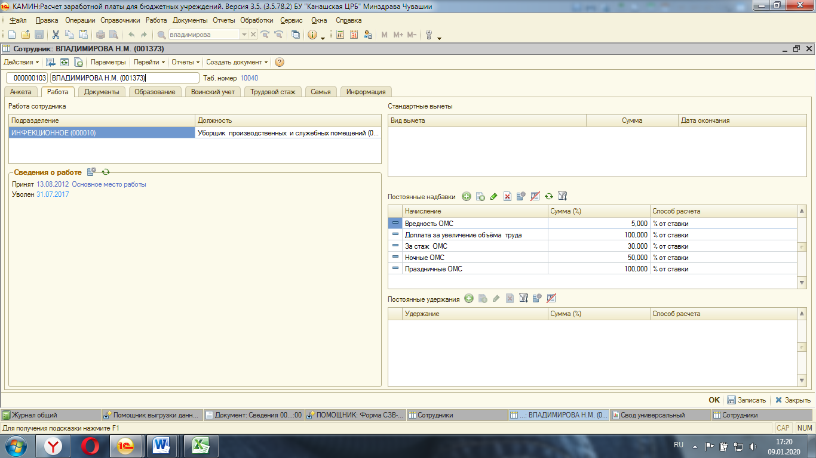

Именно эта сотрудница (Владимирова Н.М.) вышла в начальной странице как неоформленная:

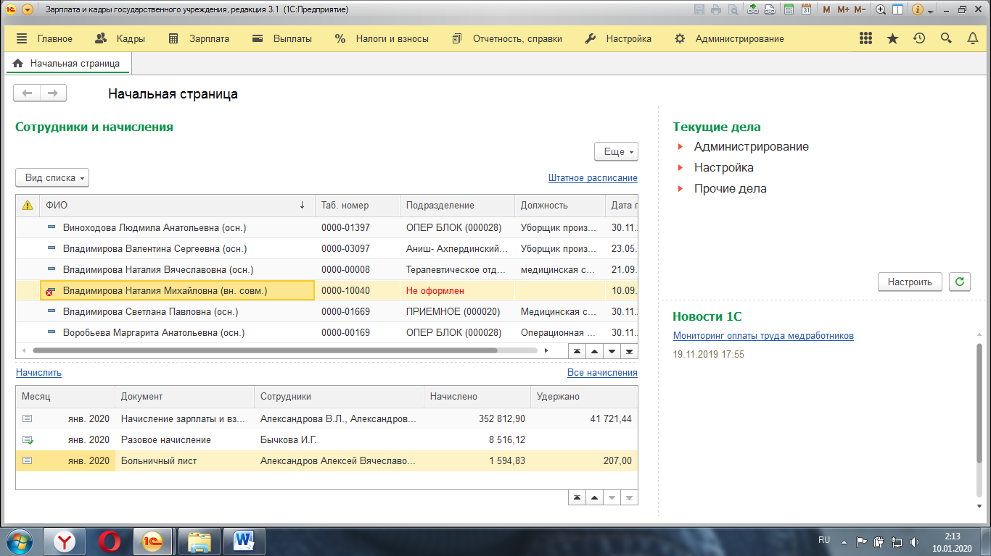

В ЗГУ удалила ее из документа «начальная шт.расстановка», т.к. уволена 31.07.2017:

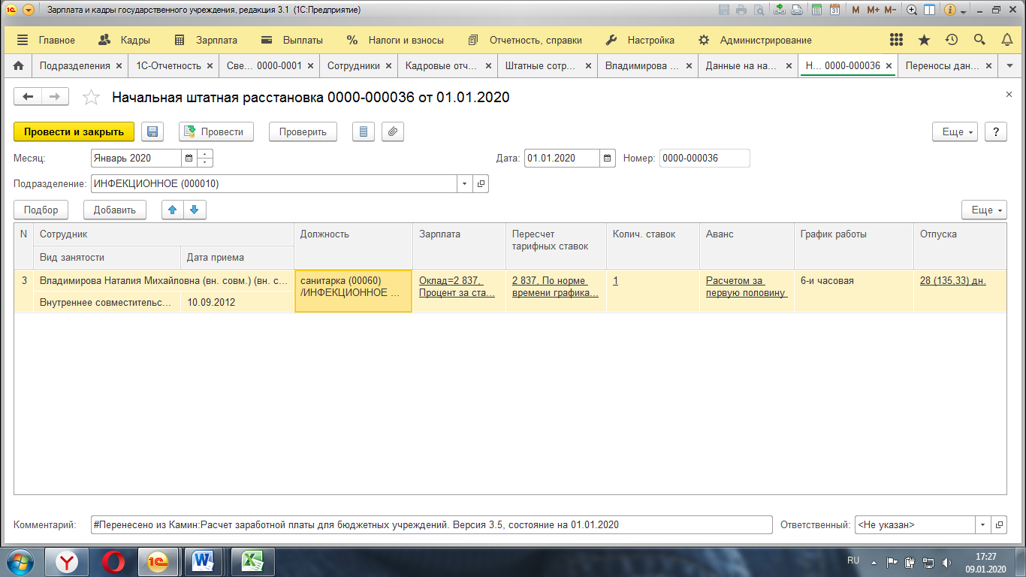

До августа 2019 г. у Якимовой С.П. должность мед.сестра инфекц.отдела по виду занятости «основное место», а с сентября месяца занимает должность мед.сестра палатная (постовая) из-за чего начальная шт.расстановка не проводится, т.к. не может занимать одновременно 2 вида занятости : основное место:

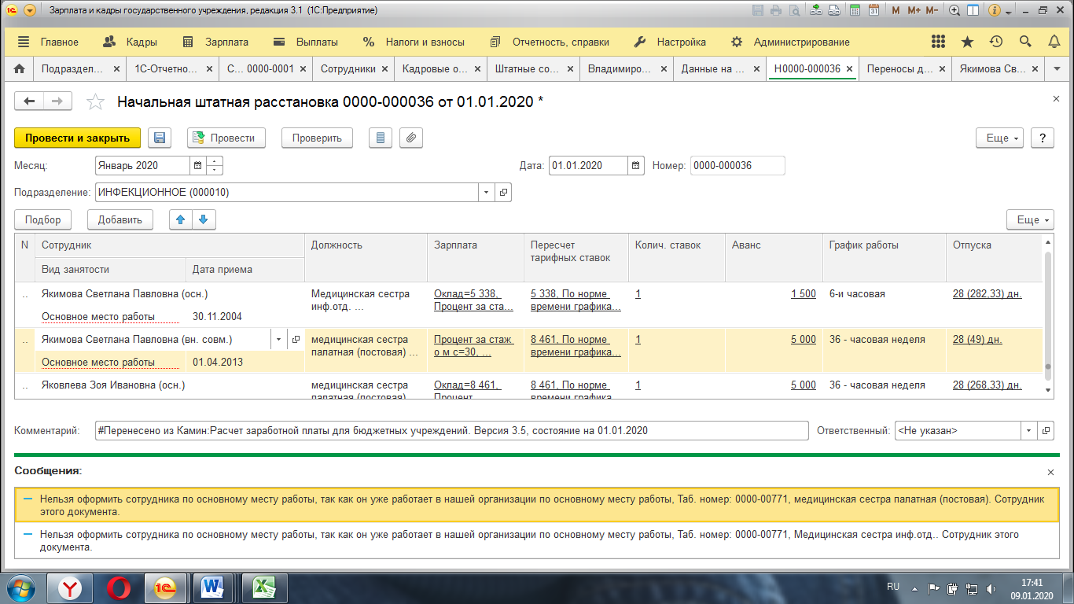

В СЗВ-М сотрудница Горшкова Маргарита Петровна, уволенная 31.12.2016 г. перенеслась в ЗГУ:

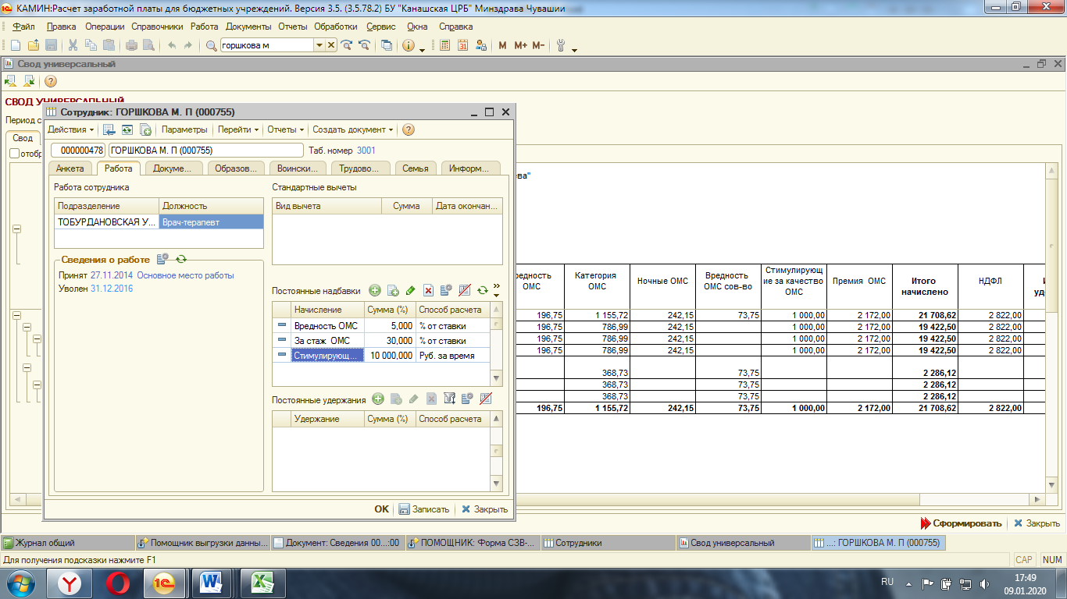

В ЗГУ аналогично предыд.случаю удаляю из данного документа:

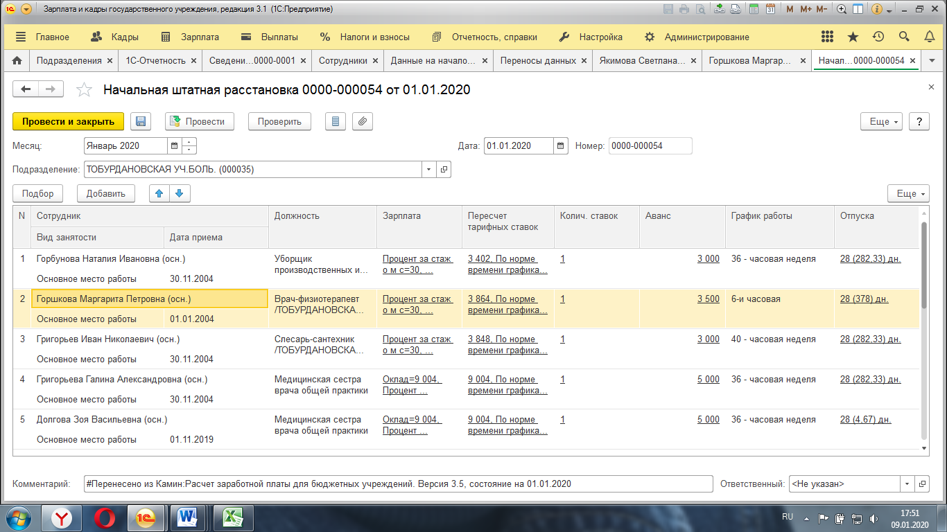

Также Иванова Вера Васильевна, уволенная 19.04.2017 перенеслась в згу:

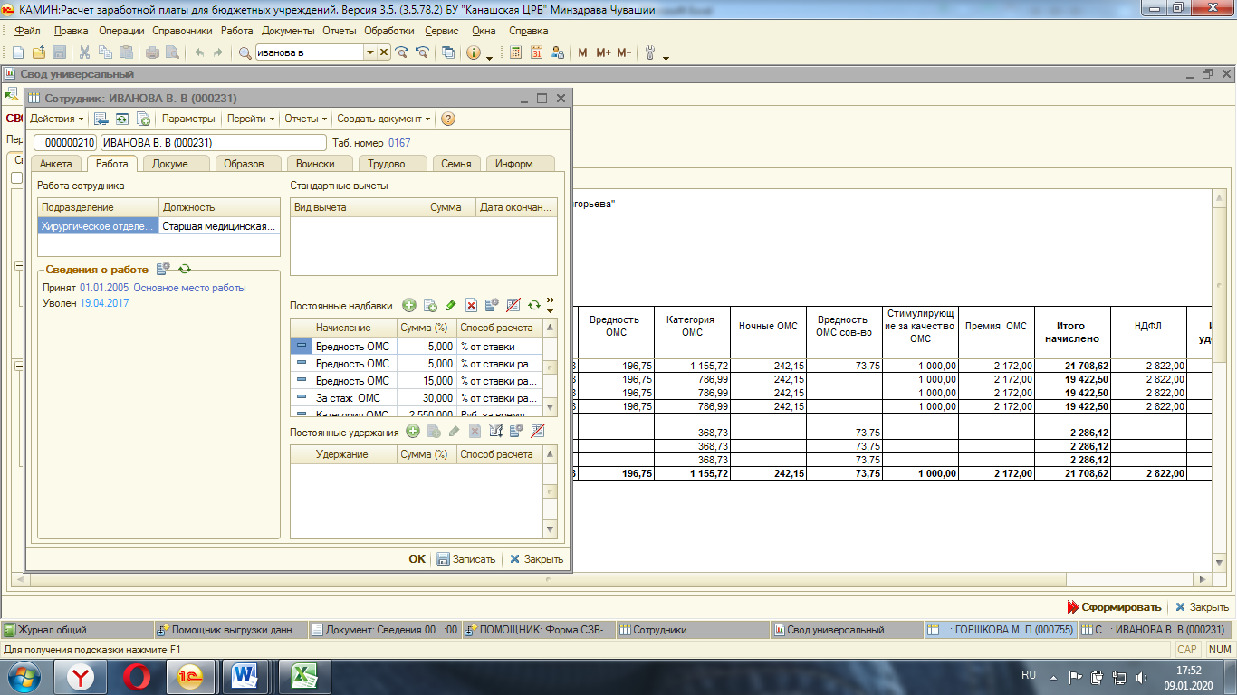

В ЗГУ:

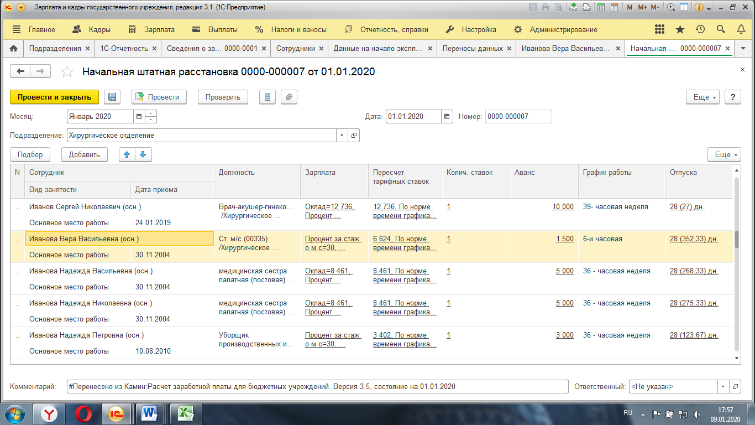

**Расхождение СЗВ-М в Камин и ЗГУ на 1 единицу объясняется тем, что в камине, помеченная на удаление сотрудница ТАРМОЯРОВА Т.В. (Студент), попадает в отчет СЗВ-М.**

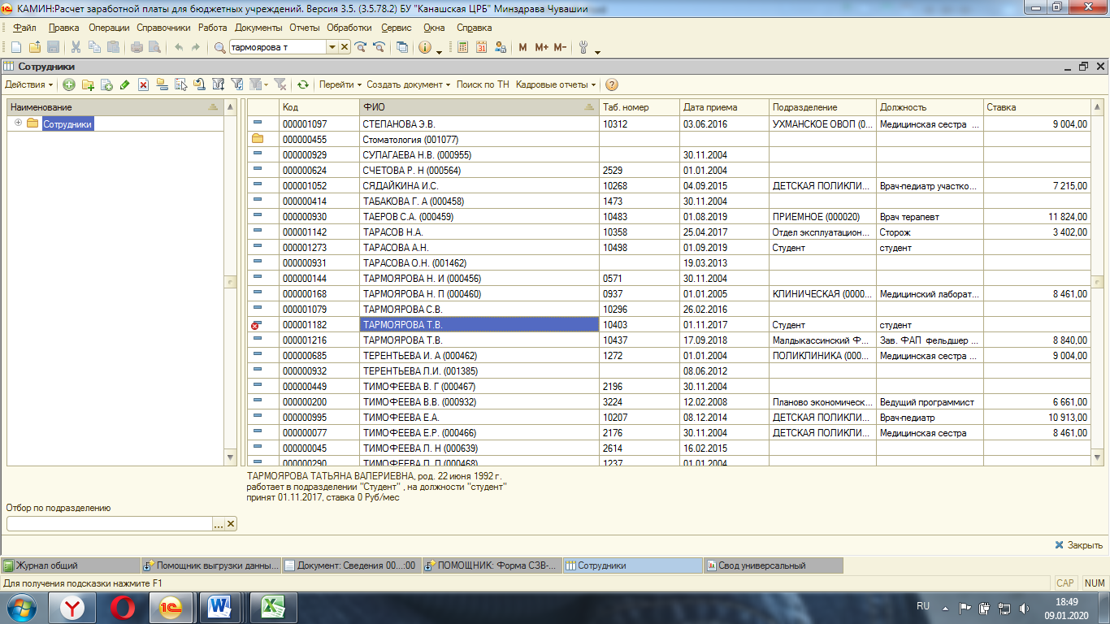

И попадает в отчет СЗВ-М:

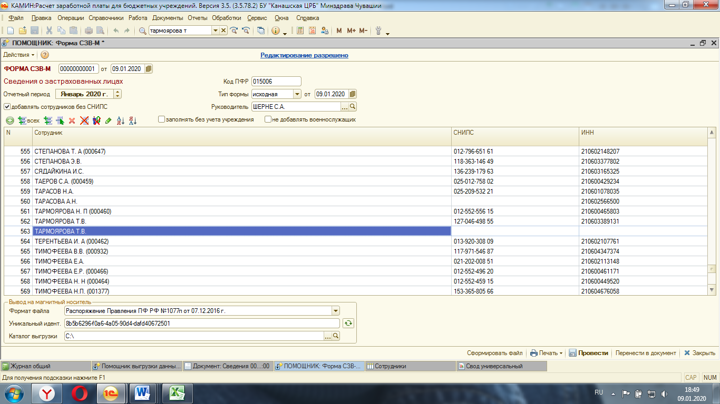

**Подразделения:**

Дальне-Сорминская СВА (603004) в камин нет ссылок ни на один справочник и документ, только как сам справочник найден объект типа «значения параметров»:

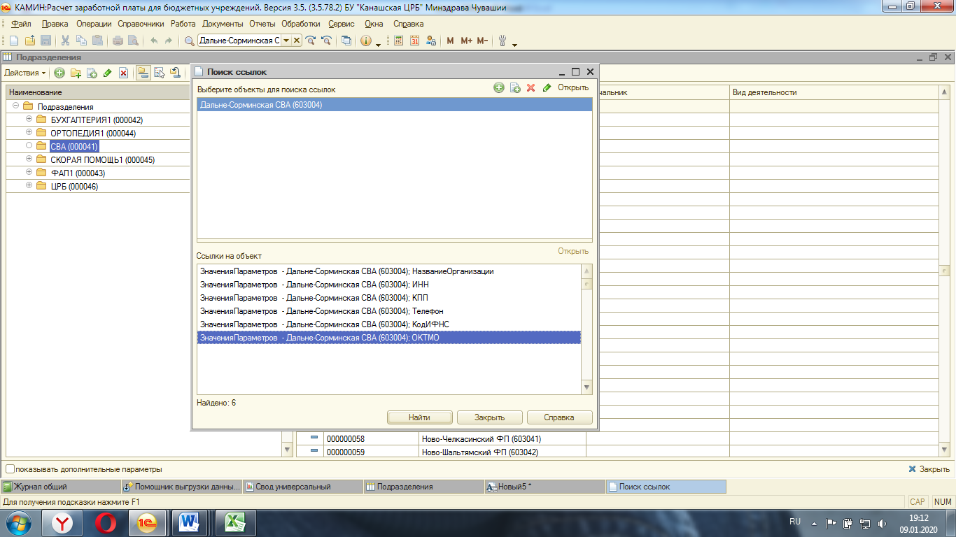

Аналогично и Караклинский ФП (603025):

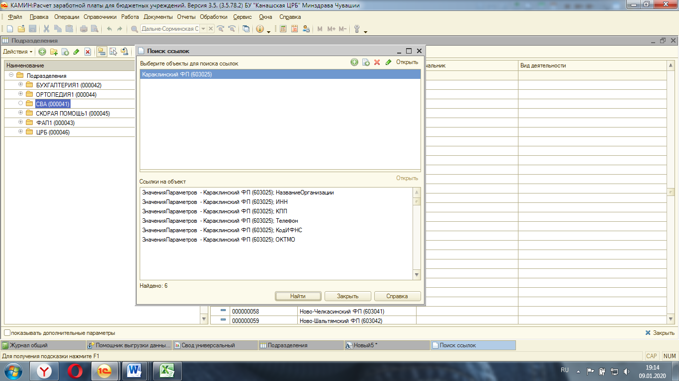

*Ситуация по ниже перечисленным подразделениям аналогичная:*

*КДЛ вспомогательного подразделения, Малдыпитикассинский ФП (603029), Физиатрического кабинета медико-санитарной помощи, ЦЕНТР ЗАН/НАСЕЛЕНИЯ (000037).*

**М.Тугаевский ФАП (603067), Поликлиника 3 (603070), Рентгенологическое отделение вспомогательного подразделения не перенеслись, потому что сотрудники с такими подразделениями уволены**.

Например, в обработке поиска ссылок по подразделению «М.Тугаевский ФАП (603067)» найдены объекты: выплата, изменение ставок, изменения, начисление по среднему, простое начисление, сложное начисление:

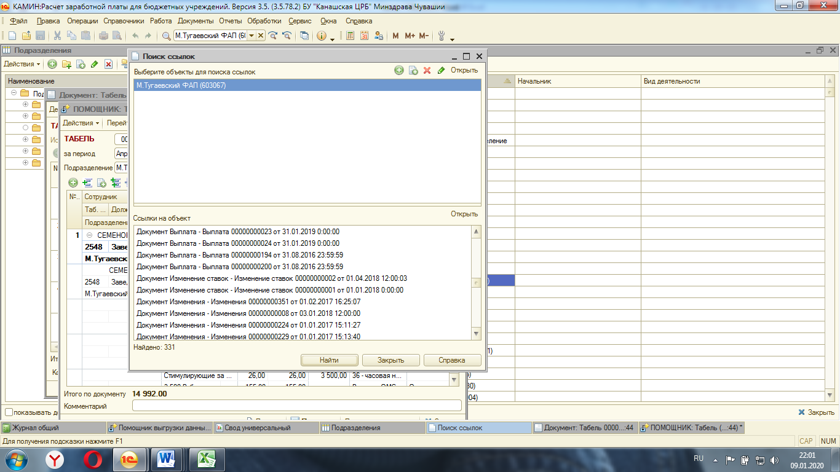

где выявлены сотрудницы: СЕМЕНОВА Т. Н (000581) и НИКОЛАЕВА Л. ВИТ (000746), например, в документе «Выплата»:

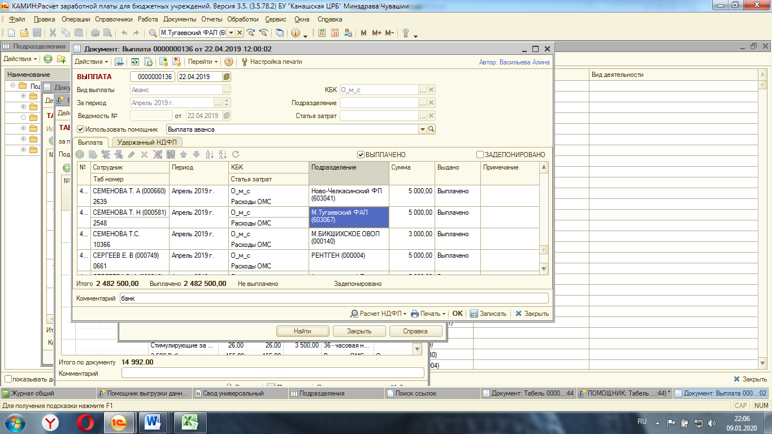

СЕМЕНОВА Т. Н (000581) уволена 31.07.2019 г.:

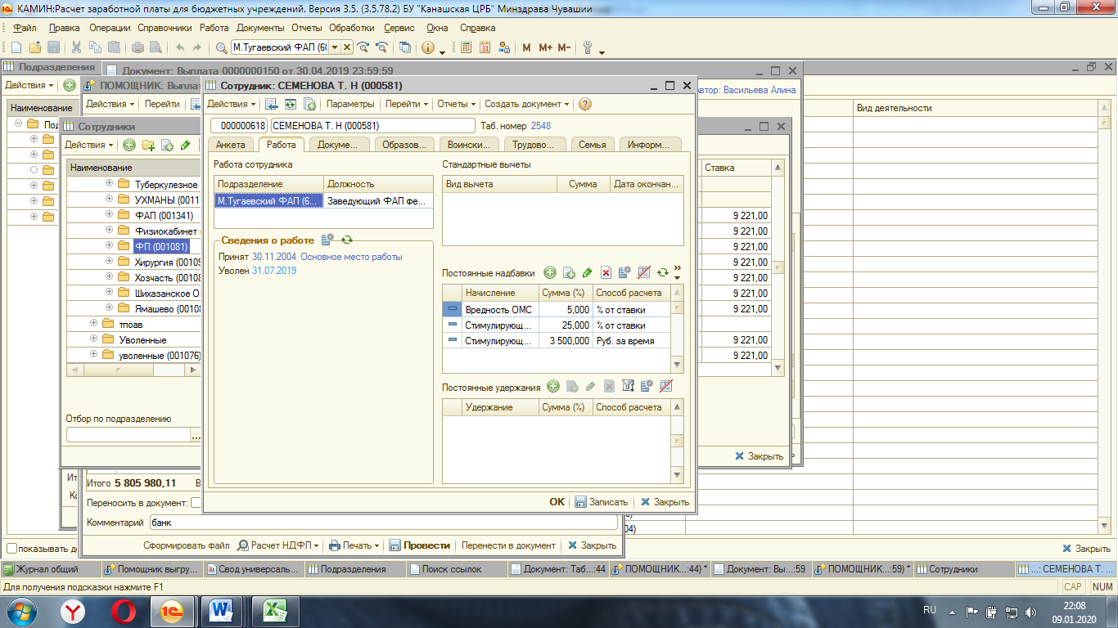

А НИКОЛАЕВА Л. ВИТ (000746) уволена 29.05.2017 г.:

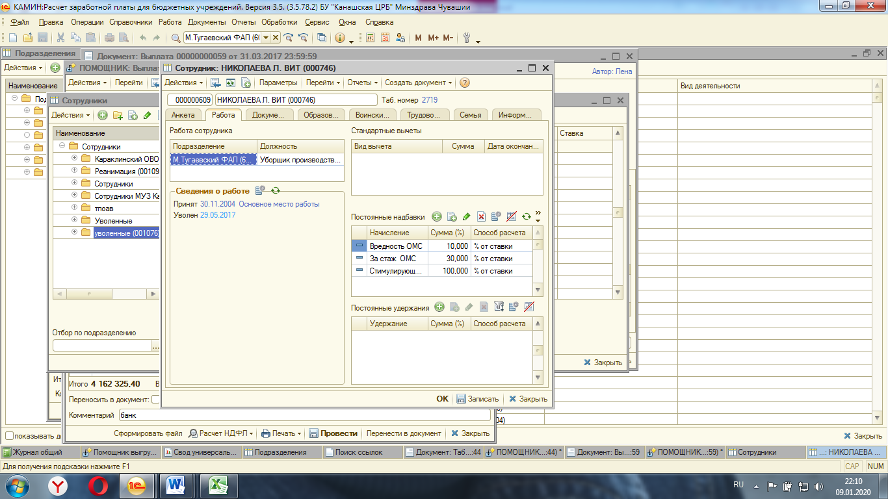

Начисление зп за январь 2020 г. в ЗГУ сформировала, но не смогла сравнить с документом «Табель» в Камине, т.к. не заполнен «табель учета рабочего времени».

Проверила начисление отпуска для всех должностей, включая совместителей, сходится общая сумма дохода, средний заработок, отработанное время в Камин и ЗГУ. Отработанное время у врачей за расчетный период во многих месяцах не было заполнено, при очередной выгрузке для вкладки «постоянные начисления» во вновь создаваемых начислениях (не для всех конечно) выбрала реквизит «начисление выполняется» - по отдельному документу вместо «ежемесячно».

Также проверила начисление «Больничного листа», тоже сходится.

Скидка материальной помощи перенесена правильно.

Перевыбрала «начисление выполняется» в справочнике «Начисления» для заполнения реквизита вид документа – «Разовое начисление».

Создан документ «Профсоюзные взносы» в ЗГУ, где нужно удалить из списка сотрудников с кого не удерживают этот процент.

В камине, почему-то в помощнике выгрузки вкладка «прочие удержания» пустая, хотя в своде удерживаются ежемесячно:

